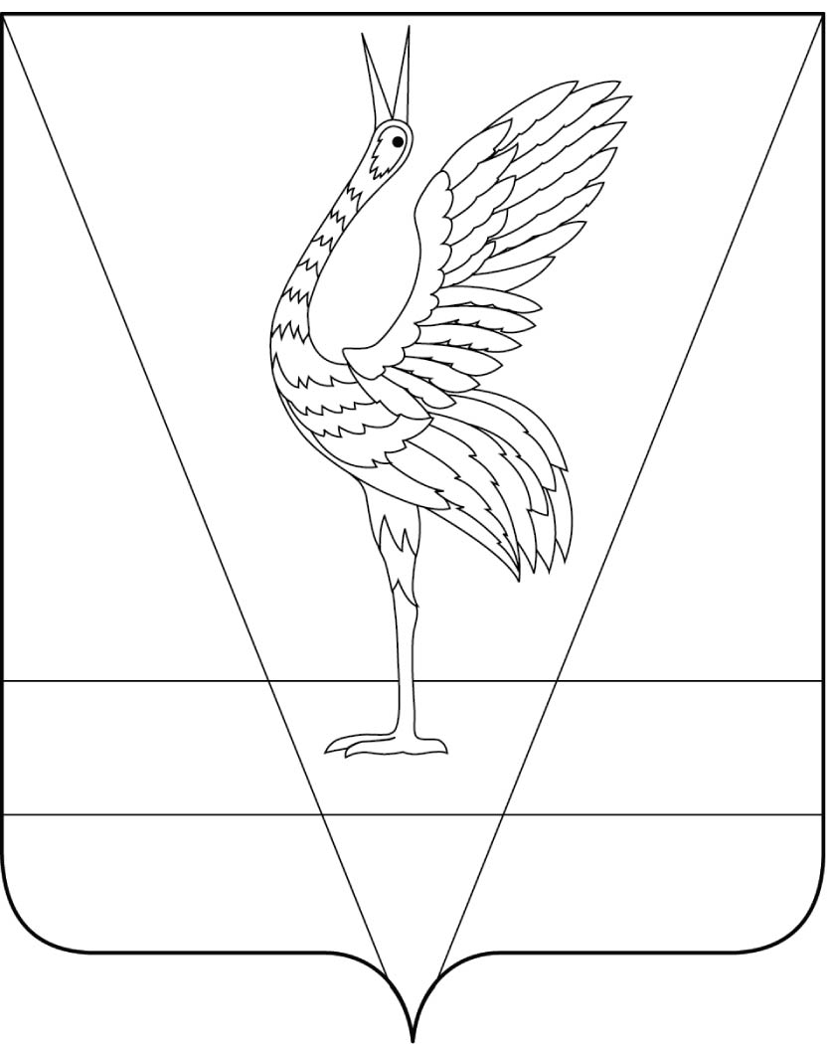
АДМИНИСТРАЦИЯ УЖУРСКОГО РАЙОНА
КРАСНОЯРСКОГО КРАЯ

ПОСТАНОВЛЕНИЕ

20.09.2023 г. Ужур № 709

Об утверждении сети муниципальных
образовательных учреждений Ужурского
района на 2023-2024 учебный год

В соответствии со статьей 9 Федерального закона от 29.12.2012 года № 273-ФЗ «Об образовании в Российской Федерации», статьей 19 Устава Ужурского района, ПОСТАНОВЛЯЮ:
1. Утвердить сеть муниципальных образовательных учреждений Ужурского района на 2023-2024 учебный год:
- сеть муниципальных общеобразовательных учреждений начального общего, основного общего и среднего общего образования Ужурского района согласно приложению № 1;
- сеть муниципальных дошкольных образовательных учреждений Ужурского района согласно приложению № 2;
- сеть дошкольных групп в муниципальных общеобразовательных учреждениях начального общего, основного общего и среднего общего образования Ужурского района согласно приложению № 3;
- сеть муниципальных образовательных учреждений дополнительного образования Ужурского района согласно приложению № 4.
2. Контроль за выполнением постановления возложить на директора Муниципального казенного учреждения «Управление образования Ужурского района» И.В. Милину.
3. Постановление вступает в силу в день, следующий за днем его официального опубликования в специальном выпуске районной газеты «Сибирский хлебороб».

Глава района К.Н. Зарецкий
Приложение № 1 к постановлению
администрации Ужурского района
от 20.09.2023 № 709

Сеть муниципальных образовательных учреждений начального общего, основного общего и среднего общего образования
в Ужурском районе на 2023-2024 учебный год

№ п/п | Учреждения | Обучение детей в образовательных организациях, реализующих программы общего образования |  | Обучение детей в отдельных классах для обучающихся с ограниченными возможностями здоровья образовательных организаций
 |  | Количество обучающихся | Количество классов-комплектов | Количество обучающихся | Количество классов-комплектов
1 | МБОУ «Ужурская СОШ № 1 им. ГСС А.К.Харченко» | 629 | 30
2 | МБОУ «Ужурская СОШ № 2» | 419 | 21 | 35 | 4
3 | МБОУ «Ужурская СОШ № 3» | 509 | 22
4 | МБОУ «Ужурская СОШ № 6 им. ГСС Ю.Н Петелина» | 801 | 32
5 | МБОУ «Берёзовологская ООШ» | 24 | 6
6 | МБОУ «Златоруновская СОШ им. ГСС К.Ф. Белошапкина» | 219 | 13 | 14 | 1
7 | МБОУ «Ильинская СОШ» | 114 | 10 | 4 | 1
8 | МБОУ «Крутоярская СОШ» | 295 | 15 | 44 | 5
9 | МБОУ «Кулунская ООШ» | 137 | 9
10 | МБОУ «Локшинская СОШ» | 76 | 10
10.1 | Ашпанский филиал МБОУ Локшинская СОШ | 41 | 7
11 | МБОУ «Малоимышская СОШ» | 110 | 11 | 7 | 1
12 | МБОУ «Михайловская СОШ им. ГСС А.К. Скрылёва» | 92 | 10
13 | МБОУ «Озероучумская ООШ» | 74 | 8
14 | МБОУ «Приреченская СОШ» | 172 | 12 | 14 | 2
15 | МБОУ «Солгонская СОШ» | 292 | 18 | 23 | 3
15.1 | филиал Тарханская НОШ МБОУ «Солгонская» СОШ» | 10 | 2
15.2 | филиал Терехтинская НОШ МБОУ «Солгонская» СОШ» | 3 | 1
16 | МБОУ «Тургужанская ООШ» | 36 | 6
 | ВСЕГО | 4053 | 243 | 141 | 17

Приложение № 2 к постановлению
администрации Ужурского района
от 20.09.2023 № 709

Сеть муниципальных дошкольных образовательных учреждений
в Ужурском районе на 2023-2024 учебный год.

№ п/п | Учреждение | Количество групп | Количество воспитанников
1 | МБДОУ д/с №1 «Росинка» | 11 | 204
2 | МБДОУ д/с № 2 «Родничок» | 6 | 139
3 | МБДОУ Ужурский детский сад №3 «Журавлёнок» | 10 | 230
4 | МБДОУ д/с № 4 «Искорка» | 8 | 160
5 | МБДОУ «Солгонский детский сад» | 4 | 76
 | ВСЕГО | 39 | 809

Приложение № 3 к постановлению
администрации Ужурского района
от 20.09.2023 № 709

Сеть дошкольных групп в муниципальных образовательных учреждениях
начального общего, основного общего и среднего общего образования
в Ужурском районе на 2023-2024 учебный год.

№ п/п | Учреждение | Количество групп | Количество воспитанников
1 | МБОУ «Златоруновская СОШ им. ГСС К.Ф. Белошапкина» | 3 | 51
2 | МБОУ «Крутоярская СОШ» | 3 | 66
3 | МБОУ «Локшинская СОШ» | 1 | 10
4 | МБОУ «Малоимышская СОШ» | 3 | 37
5 | МБОУ «Михайловская СОШ им. ГСС А.К. Скрылёва» | 3 | 31
6 | МБОУ «Озероучумская ООШ» | 3 | 27
7 | Прилужский филиал МБОУ «Тургужанская ООШ» | 1 | 16
8 | МБОУ «Приреченская СОШ» | 3 | 34
 | ВСЕГО | 20 | 272

Приложение № 4 к постановлению
администрации Ужурского района
от 20.09.2023 № 709

Сеть муниципальных образовательных учреждений
дополнительного образования в Ужурском районе на 2023-2024 учебный год

№ п/п | Учреждение | Учебных групп | Кружков-групп | Учащихся | Кружковцев
1 | МБОУ ДО «Ужурская спортивная школа» | 50 |  | 602
2 | МБОУ ДО «УЦДО» | 137 |  | 1921
3 | МБУ ДО «Ужурская ДШИ» | 31 |  | 204
 | ВСЕГО | 218 |  | 2727

